Erster Weltkrieg: Schwerpunkte

Kapitel 3: Zivilgesellschaft

**Die Veränderung der Gesellschaft**

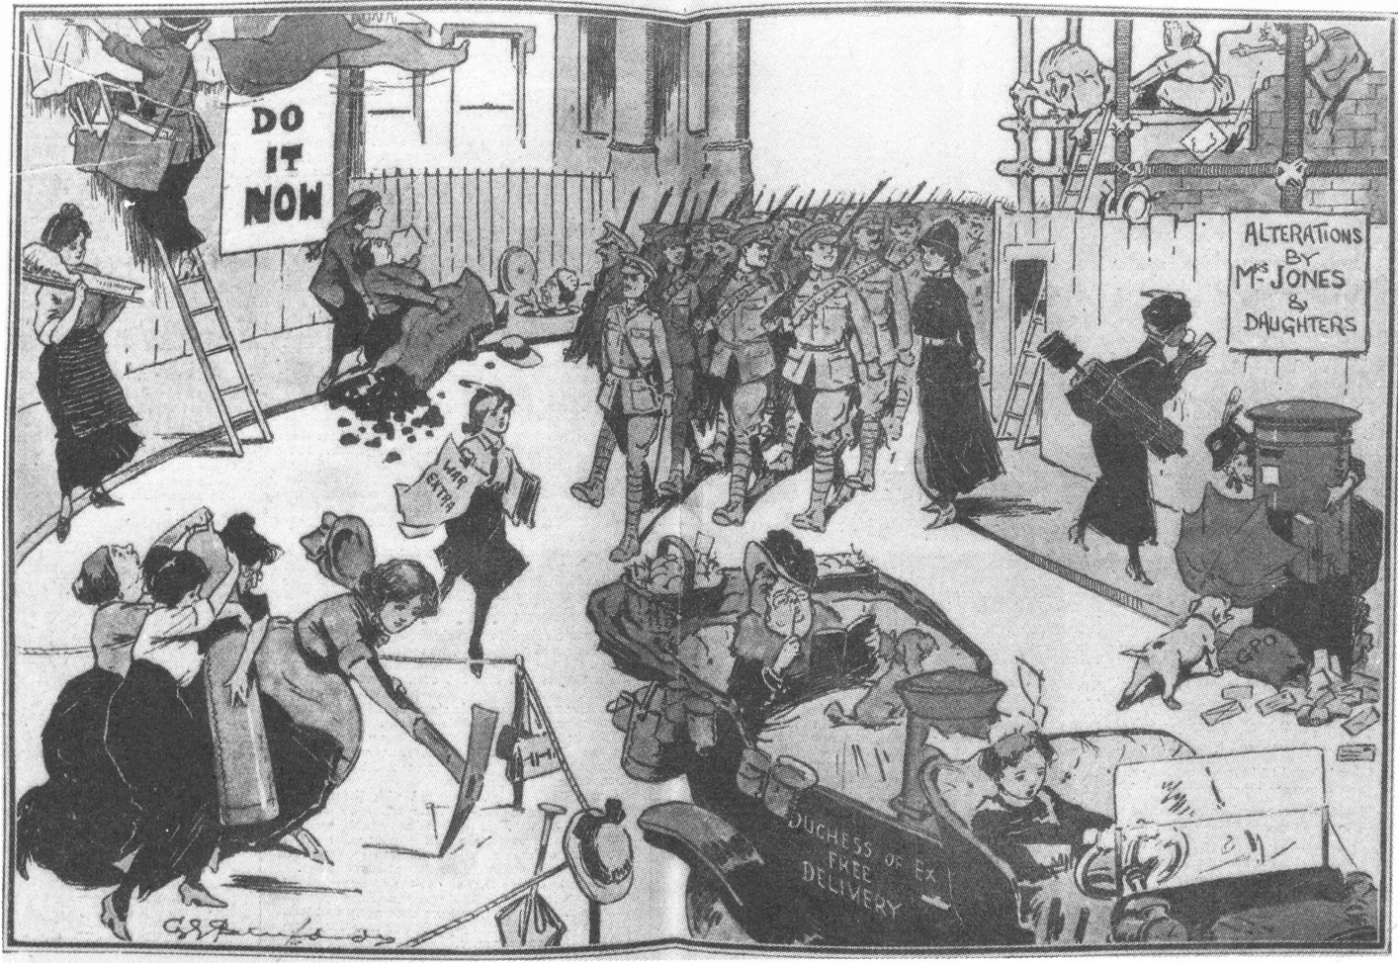

«Men Must Fight – And Women Must – Work.»

Im Ersten Weltkrieg kämpften auf der Seite der Mittelmächte 11'000'000 Deutsche, 6'500'000 Soldaten aus Österreich-Ungarn, 1'600'000 aus dem Osmanischen Reich; auf der Seite der Alliierten 7'400'000 Briten, 7'500'000 Franzosen, 12'000'000 Russen, 5'500'000 Italiener und 4'200'000 Amerikaner. 15'000'000 kamen im Krieg oder in der Gefangenschaft um, 19'000'000 wurden verletzt. Diese Männer waren nicht nur kurze Zeit weg von ihren Familien und ihrem Arbeitsplatz, sondern meist über Jahre mit dem Krieg beschäftigt. Rund die Hälfte der erwerbsfähigen Männer fiel für mindestens vier Jahre aus.

Zwar wurde ihre Tapferkeit geschätzt und die Bevölkerung litt mit ihnen. Aber im Wirtschaftsleben fielen sie einfach aus. Vor allem die Frauen mussten statt der Männer die Arbeit übernehmen. Nur so konnten die Staaten den langen Krieg durchstehen.

Die Arbeit in der Wirtschaft erwies sich als ebenso wichtig wie der Kampf an der Front. Man sprach von der «Heimatfront». Die Frauen mussten zusätzlich zur gesteigerten Familienarbeit noch Berufsarbeit übernehmen. Wurde diese Doppelbelastung entgolten? Zwar konnten Frauen jetzt auch im öffentlichen Bereich Fuss fassen, aber nach wie vor bestand eine strikte Trennung zwischen Männer- und Frauenrolle; ja, die Männerrolle des Helden im Krieg wurde noch gestärkt; die Frauenarbeit in der Öffent­lichkeit dagegen wurde eher als Übergangslösung, als etwas Kurioses angesehen. Frauen erhielt deutlich weniger Lohn, die Arbeit der Facharbeiter wurde häufig in einfache, langweilige Handgriffe zerlegt, so dass ungelernte Arbeiterinnen sie verrichten konnten.

Weil Frauenarbeit in der Öffentlichkeit als etwas Ausserordentliches galt, gibt es viele Karikaturen darüber. Sie zeigen etwas die Veränderungen in der Gesellschaft, aber auch, wie diese Veränderungen damals empfunden wurden – von den zeichnenden Männern.

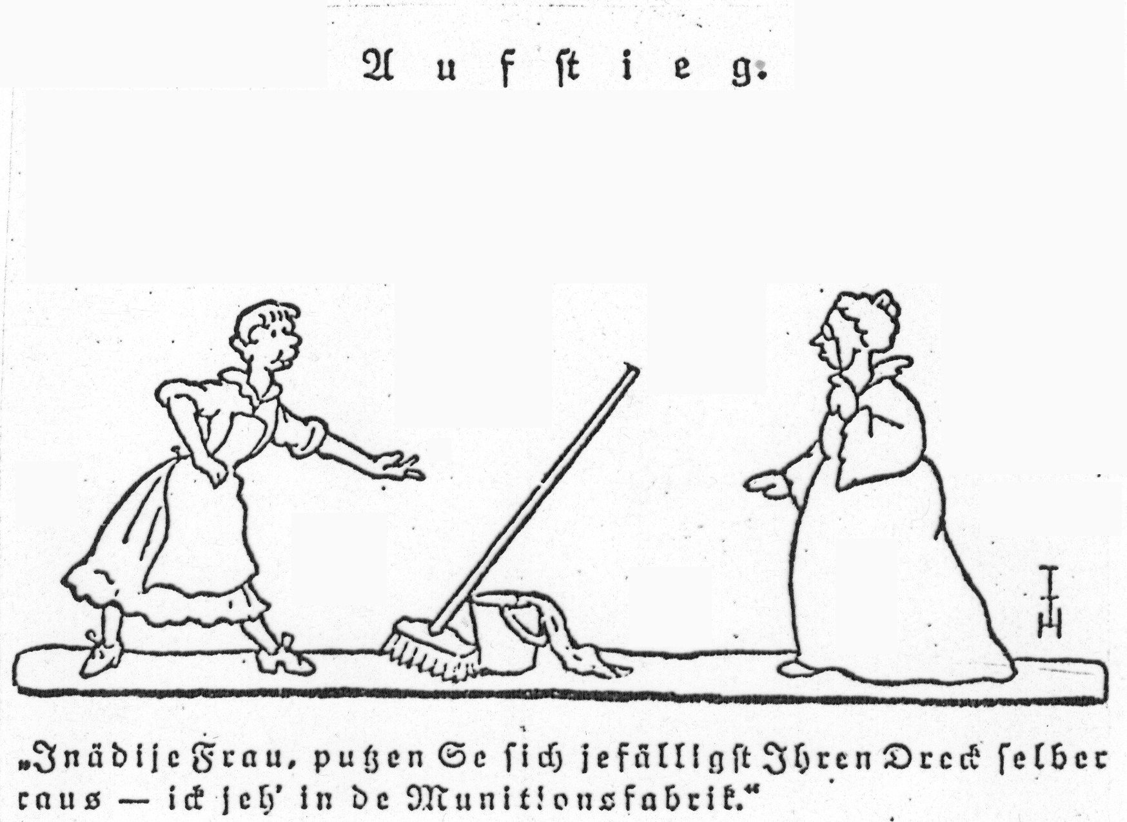

«Jnädige Frau, putzen Se sich jefälligst Ihren Dreck selber raus – ick jeh’ in de Munitionsfabrik.» (berlinerisch)

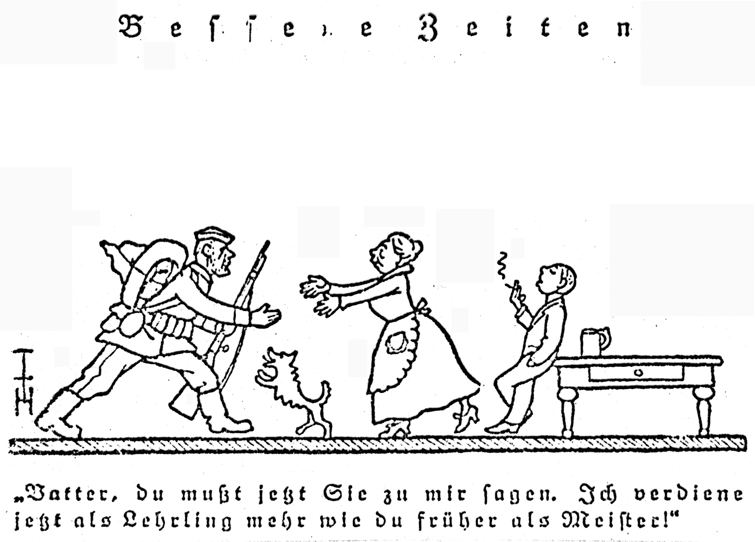

«Vatter, du musst jetzt Sie zu mir sagen. Ich verdiene jetzt als Lehrling mehr wie du früher als Meister!»

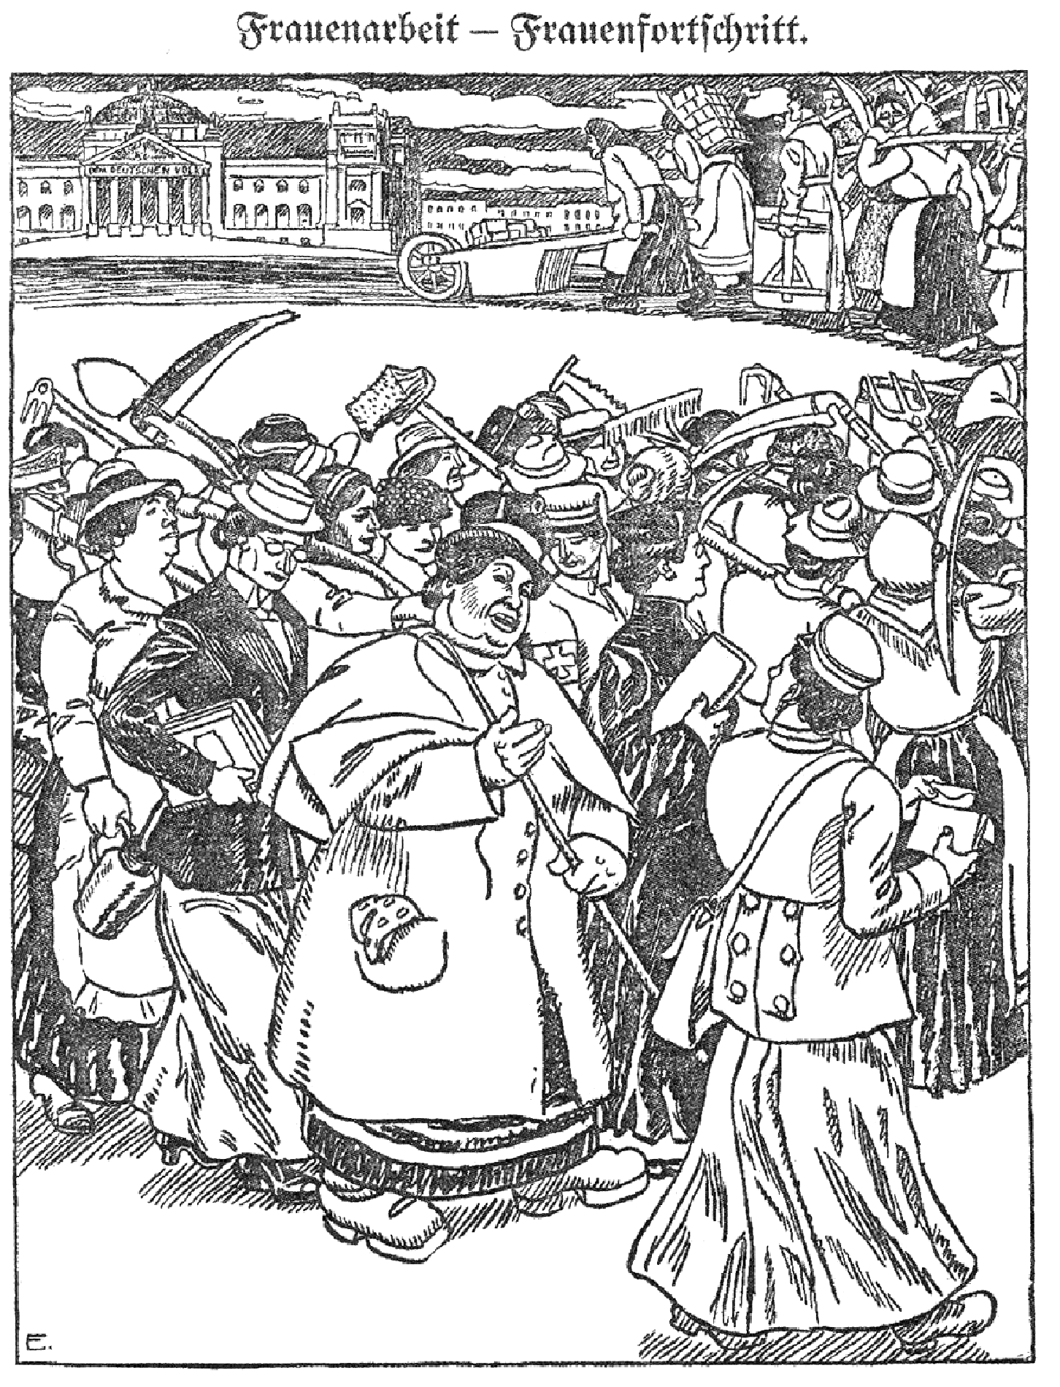

«Noch eenen Schritt weiter, Aujuste – und wir sind drin im Reichstag!» [‹Aujuste›: berlinerisch für ‹Auguste›]

Aufgaben:

1. Stelle die Zahlen der Soldaten zusammen, die im Ersten Weltkrieg kämpften. Wie gross war rein rechnerisch das Risiko, getötet oder dauerhaft verletzt zu werden?
2. Welche Arbeiten übernahmen die Frauen, weil die Männer fehlten? Betrachte die Karikaturen genau. Beachte auch die Informationen im Text.
3. Wie wirkte sich der Arbeitskräftemangel auf die Stellung der arbeitenden Bevölkerung aus?
4. Welche Folge hatte die Frauenarbeit wohl auf die Politik?
5. Wirkte sich der Krieg positiv oder negativ auf die Frauen aus? Bilanziere!

**Lösungsvorschläge**

Die folgenden Lösungsvorschläge enthalten einige Zusatzinformationen.

1. Die aufgezählte Liste (nur der Hauptkriegsbeteiligten) ergibt 55'700'000 Soldaten, 15'000'000 Tote entsprechen 27% der Soldaten, 19'000'000 Verletzte 34%. Über die Hälfte wurde also getötet oder verletzt. (Die grossen Zahlen sind hier bewusst nicht abgekürzt aufgeschrieben worden).

2. Die Frauen übernahmen praktisch alle Arbeiten, vor allem in den auf Hochbetrieb arbeitenden Munitionsfabriken, aber auch im Bauwesen, in der städtischen Reinigung; die Karikatur stellt natürlich gerade die ‹unfraulichsten› Arbeiten dar, um die Kuriosität zuzuspitzen.

Die Frauen wurden allerdings nur auf Zeit eingestellt und schlechter bezahlt als die Männer. Facharbeit wurde in einfachere Handgriffe aufgeteilt, so dass die Frauen eintönigere und schlechter qualifizierte Arbeit verrichten mussten.

3. Die arbeitende Bevölkerung konnte sich wegen des Arbeitskräftemangels besser stellen. Allerdings stiegen auch die Preise und die Kluft zwischen den schlecht besoldeten Soldaten und der Zivilbevölkerung (Lehrling-Sohn und Meister-Vater in der Karikatur) vergrösserte sich.

4. Die politische Emanzipation der Frau machte durch ihr stärkeres Engagement im öffentlichen Bereich Fortschritte, wie der Karikatur entnommen werden kann. 1918 erlangten die Frauen in Deutschland, Österreich und Ungarn, in Russland und Polen sowie den baltischen Staaten das Wahlrecht, 1919 in Belgien, Luxemburg und den Niederlanden, 1919 mit Einschränkungen und 1928 vollständig in Grossbritannien, 1920 in den USA (nur aktives Wahlrecht); in Frankreich erst 1944 im Anschluss an ihren zweiten Einsatz unter der Besetzung.

5. positiv: Der Krieg förderte die Frauenarbeit und die politische Emanzipation der Frau.

negativ: Sie bezahlte das mit einer grossen Doppelbelastung und mit einer Zurücksetzung im Beruf (schlechtere Entlöhnung, kaum Aufstiegsmöglichkeiten). Die Grenze zwischen Männer- und Frauenbereich blieb bestehen, Krieg und Heldentum war Männersache.

Karikaturen aus: Demm Eberhard (Hsg.): Der Erste Weltkrieg in der internationalen Karikatur. Hannover 1988. 95 und 97